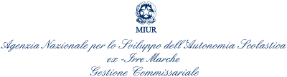
CINEMA E LETTERATURA: DALLA PARTE DEI CLASSICI

RETECINEMA/SCRITTURE DEL TEMPO PRESENTE
in collaborazione con Università degli Studi di Urbino “Carlo Bo” e
Accademia di Belle Arti di Macerata

I. Incontro di studio
Ancona (Sala Audiovisivi Comunale, via Bernabei, 30), 5 dicembre 2008

SCHEDA DI ADESIONE

Dirigente Scolastico ________________________

Docente/i _________________________________

dell’Istituto Scolastico ______________________________

Chiede/Chiedono
di partecipare al seminario di cui sopra

________________, ____________
Firma del/degli interessati

_______________________________

Le spese di missione saranno a carico dell’Istituto scolastico di appartenenza

Per informazioni: prof.ssa Angela Gregorini, diretto: 071-2275410, FAX:071-2275404; e-mail: angela.gregorini@irre.marche.it

